2020年我国车载雷达产业现状分析
来源： 华经情报
一、车载雷达产业链概述
车载雷达顾名思义是用于汽车或其他地面机动车辆的雷达。因此，它包括基于不同技术（比如激光、超声波、毫米波）的各种不同雷达，有着不同的功能（比如发现障碍物、预测碰撞、自适应巡航控制），以及运用不同的工作原理（比如脉冲雷达、FMCW雷达、微波冲击雷达）。目前主要用于无人驾驶汽车。
目前我国的无人驾驶还在实验环节，随着关键技术的不断突破和人工智能的高速发展，无人驾驶公司备受资金青睐，2019年无人驾驶行业投资金额达448.95亿元，与2018相比增长112.15%。从2014-2019年无人驾驶投资数量来看，2014-2018年投资数量增长幅度较大，2019年无人驾驶投资数量仅为70个，较2018年的投资数量明显减少31.37%。
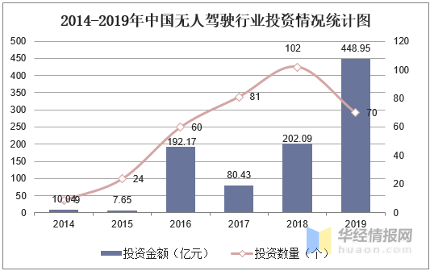
图片来源：华经产业研究院整理
无人汽车的发展除了技术的成熟外，民众的接受程度还是很大的影响因素。数据表明人们对无人驾驶汽车表现出期待。在2019年中国网民使用无人驾驶汽车意愿分布情况中，有58.1%的网民表示愿意。
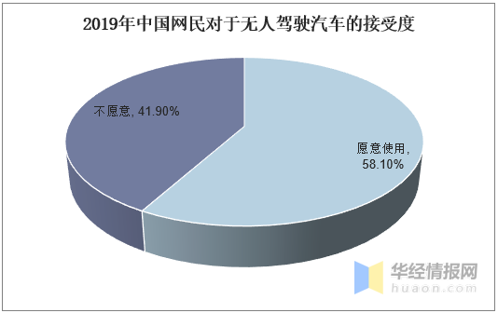
图片来源：华经产业研究院整理
二、现状分析
随着ADAS配置渗透率的提升，其支撑起了中国汽车雷达市场的想象空间。根据亿欧汽车的数据在2020年7月发布的研究报告中，2019年中国汽车雷达市场规模为204亿元，同比2018年增长21.4%。受无人驾驶汽车发展需求推动，我国车载雷达市场规模总体呈现稳步增长趋势。
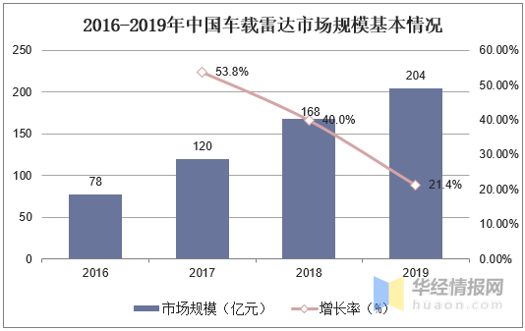
图片来源：亿欧汽车，华经产业研究院整理
中国汽车雷达市场竞争态势日益紧张。超声波雷达已实现国产替代，但中国厂商在产品力与市场份额上，并不具备优势。毫米波雷达领域，中国厂商囿于市场份额狭小，已经打出高性价比牌。激光雷达领域，中外厂商起跑时间接近，部分中国厂商已经成长为行业领头羊，但行业本身仍未成熟。根据亿欧汽车的数据显示，2020年，我国车载超声波雷达、毫米波雷达和激光雷达的市场规模分别占比29.63%、66.67%和1.85%。

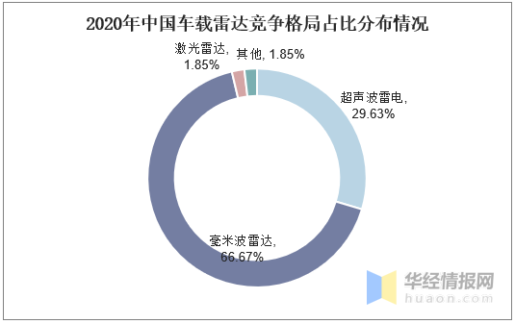
图片来源：亿欧汽车，华经产业研究院整理
三、毫米波雷达现状
随着智能化时代自动驾驶汽车的普及，自动驾驶相关配件将迎来重要增长时刻。根据DIGITIMES Research数据可知，2017年以来全球毫米波雷达市场规模超过20亿美元且保持高速增长态势，预计到2022年，全球毫米波雷达市场规模将达到160亿美元。其中，短中距毫米波雷达将由2017年的11.85亿美元增长至2022年的84亿美元，同期长距毫米波雷达将实现由16.16亿美元至75.6亿美元的飞跃式发展。
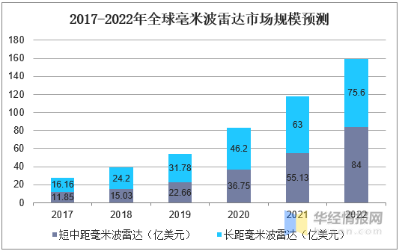
图片来源：DIGITIMES Resarch，华经产业研究院整理
车载毫米波雷达全球主要供应商有大陆、博世、电装、德尔福等国际巨头，其中法雷奥、海拉和博世占据我国24 GHz雷达市场60%以上的出货量，大陆集团、博世和德尔福占据我国77 GHz雷达市场80%以上的出货量。量产车型的主动安全应用中已采用24GHz和77GHz毫米波雷达，用于ACC、AEB、FCW等应用，处于L1～L2阶段。
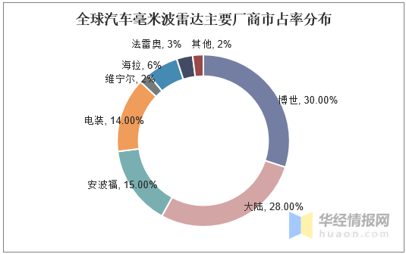
图片来源：佐思产研，华经产业研究院整理
毫米波雷达研发周期长、投入大，目前 国内仅少数企业具备量产能力，华域汽车是国内首个量产毫米波雷达的供应商。初创企业森思泰克凭借一汽红旗HS5的上市，成为首家配套量产车型的国产77GHz毫米波雷达供应商。此外，具备芯片技术和通信技术优势的华为等企业也计划进军该领域。随着国内市场份额快速增长，各自主品牌纷纷加快研发进度，未来中国毫米波雷达市场将迅速发展，未来具有自主生产能力的国内品牌将会越来越多，中国企业竞争力将随着国产技术的应用而逐步提升，中国企业在行业中的市场份额也将随之上涨，预计国内外企业的竞争愈加激烈。
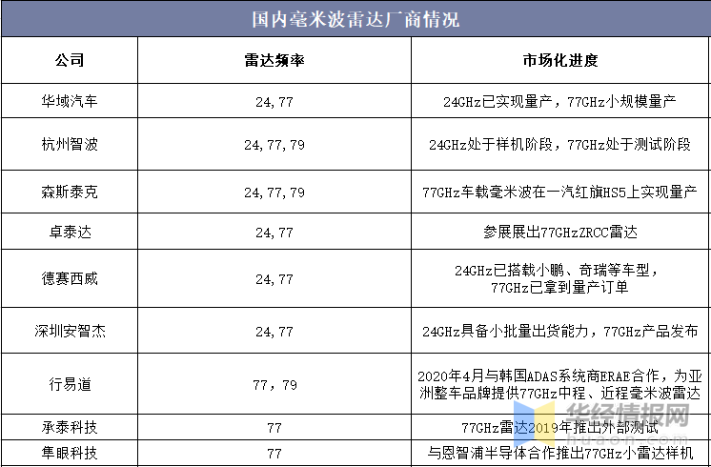
图片来源：华经产业研究院整理
四、前景分析
中国汽车雷达实现国产替代既存在动力，也存在难点，三种汽车雷达的国产替代趋势也不尽相同。在超声波雷达方面，中国超声波雷达厂商市占率在50%以上。但一方面，中国雷达厂商的研发能力较薄弱，另一方面，超声波雷达市场格局已经定型，中国雷达厂商的发展空间较为有限。
在毫米波雷达方面，外国雷达厂商仍然占据绝大部分市场空间，留给中国雷达厂商的市场份额较狭小。不过，毫米波雷达的国产替代进程一直在推进中，部分中国雷达厂商已经凭借高性价比产品打入前装市场，其国产替代前景可期。
在激光雷达方面，激光雷达市场体量仍然十分有限，其车载应用主要针对无人车改装。昔日霸主Velodyne在中国雷达厂商的冲击下，已经丢失了市场主动权。但由于市场未定型，雷达厂商与自动驾驶公司、主机厂之间尚未形成稳定的站队关系，当下市场份额并无太大参考意义。
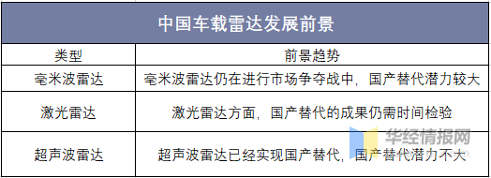
图片来源：华经产业研究院整理

